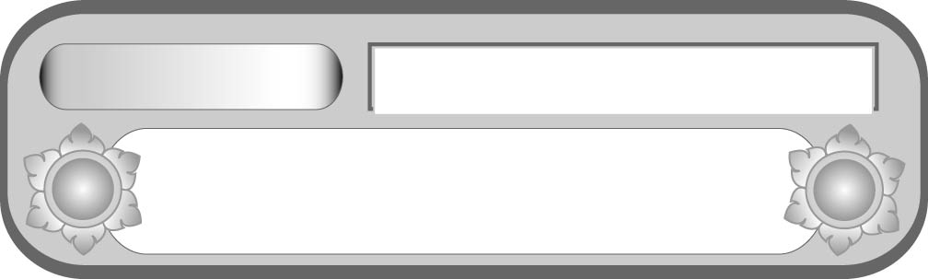
หน่วยการเรียนรู้ที่ ๑๐
อ่านได้คล่อง...ต้องรู้วิธี
เรื่องที่ ๓ การอ่านจับใจความ
แผนการจัดการเรียนรู้ที่ ๒ การอ่านจับใจความข่าวหรือบทความ


ชั้นประถมศึกษาปีที่ ๕ เวลา ๑ ชั่วโมง

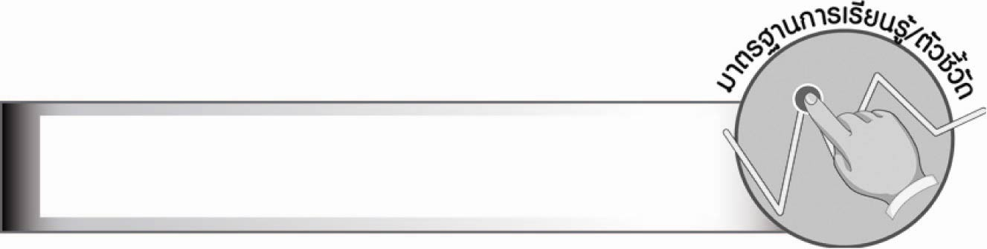
มาตรฐานการเรียนรู้/ตัวชี้วัด

มาตรฐานการเรียนรู้
มาตรฐาน ท ๑.๑ ใช้กระบวนการอ่านสร้างความรู้และความคิดเพื่อนำไปใช้ตัดสินใจ
แก้ปัญหาในการดำเนินชีวิต และมีนิสัยรักการอ่าน
ตัวชี้วัด
ท ๑.๑ ป. ๕/๔ แยกข้อเท็จจริงและข้อคิดเห็นจากเรื่องที่อ่าน
ท ๑.๑ ป. ๕/๘ มีมารยาทในการอ่าน

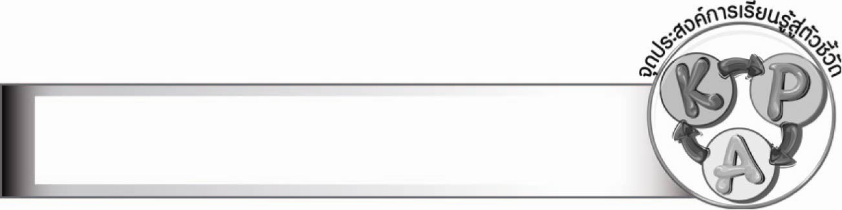
จุดประสงค์การเรียนรู้สู่ตัวชี้วัด

๑. อธิบายหลักการอ่านจับใจความ (K)
๒. แยกข้อเท็จจริงและข้อคิดเห็นจากเรื่องที่อ่าน (P)
๓. เห็นความสำคัญของการอ่านจับใจความ และมีมารยาทในการอ่าน (A)

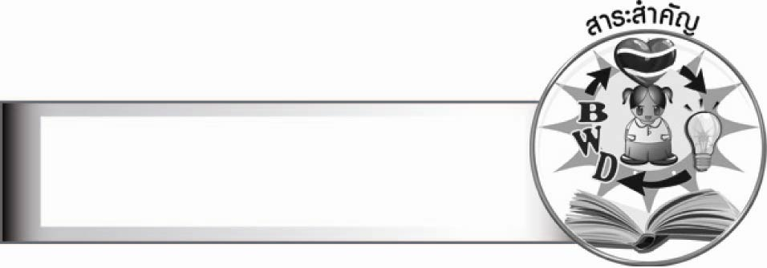
สาระสำคัญ

การแยกข้อเท็จจริงและข้อคิดเห็นจากเรื่องที่อ่านทำให้จับใจความได้ง่ายและชัดเจนยิ่งขึ้น

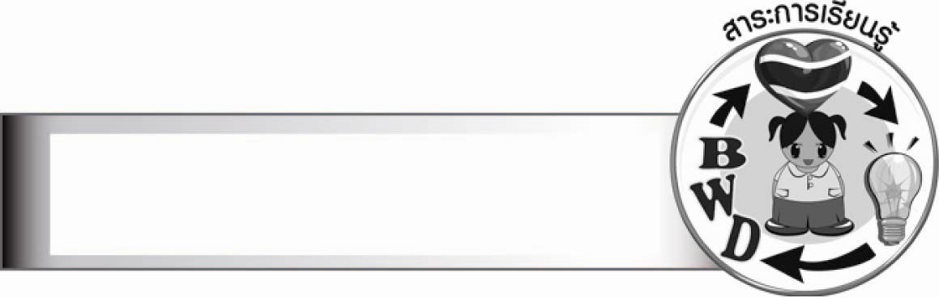
สาระการเรียนรู้

การแยกข้อเท็จจริงและข้อคิดเห็นจากเรื่องที่อ่าน


สมรรถนะสำคัญของผู้เรียน

๑. ความสามารถในการสื่อสาร
- ทักษะการอ่าน
- ทักษะการเขียน
- ทักษะการฟัง การดู และการพูด
๒. ความสามารถในการคิด
- การวิเคราะห์
- การสังเคราะห์
- การสรุปความรู้


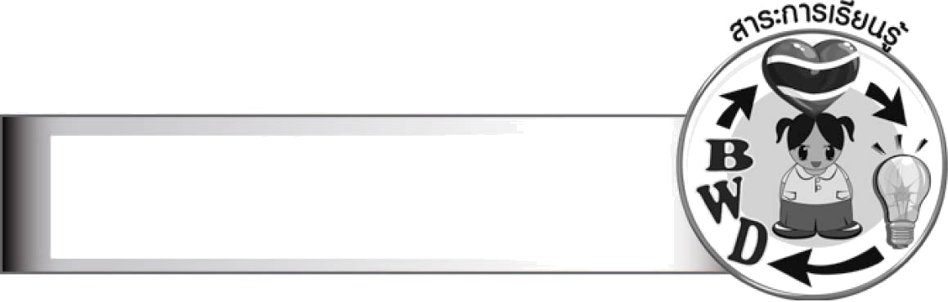
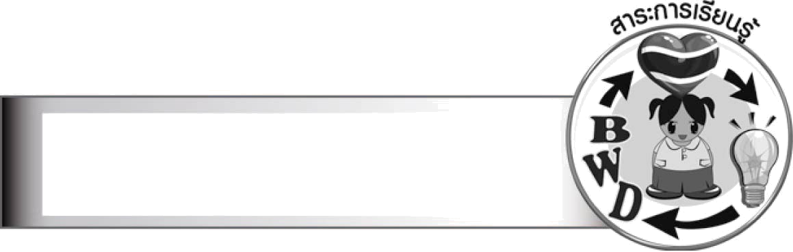
คุณลักษณะอันพึงประสงค์

ใฝ่เรียนรู้
ตัวชี้วัดที่ ๔.๑ ตั้งใจ เพียรพยายามในการเรียนและเข้าร่วมกิจกรรมการเรียนรู้
มุ่งมั่นในการทำงาน
ตัวชี้วัดที่ ๖.๑ ตั้งใจและรับผิดชอบในการปฏิบัติหน้าที่การงาน
ตัวชี้วัดที่ ๖.๒ ทำงานด้วยความเพียรพยายามและอดทนเพื่อให้งานสำเร็จตามเป้าหมาย
รักความเป็นไทย
ตัวชี้วัดที่ ๗.๒ เห็นคุณค่าและใช้ภาษาไทยในการสื่อสารได้อย่างถูกต้องเหมาะสม

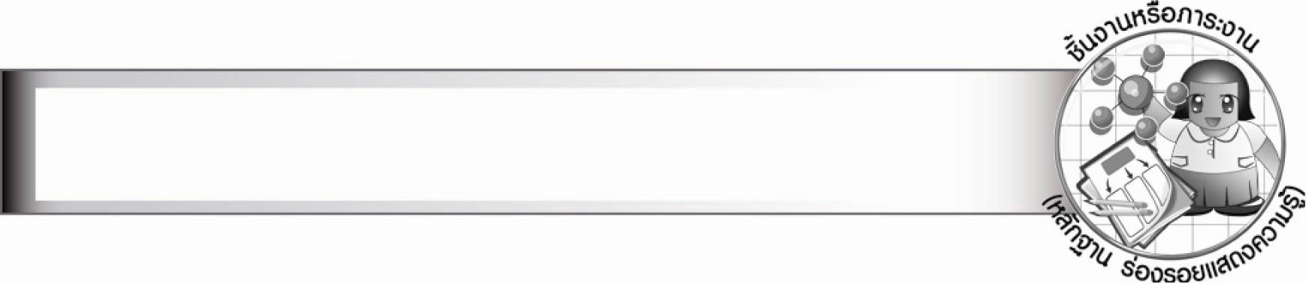
ชิ้นงานหรือภาระงาน (หลักฐาน ร่องรอยแสดงความรู้)
–
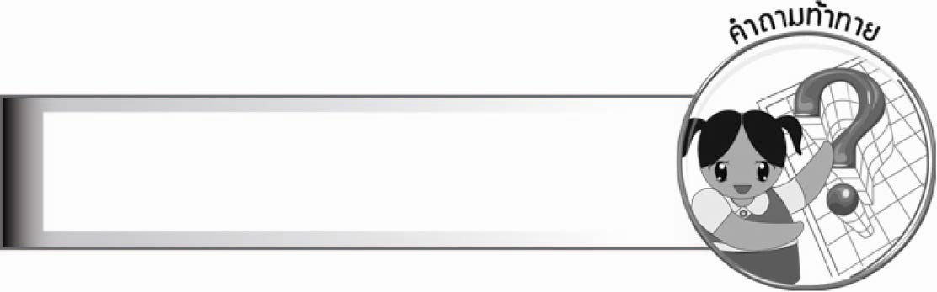
คำถามท้าทาย

โฆษณาส่วนใหญ่เป็นข้อเท็จจริงหรือข้อคิดเห็น

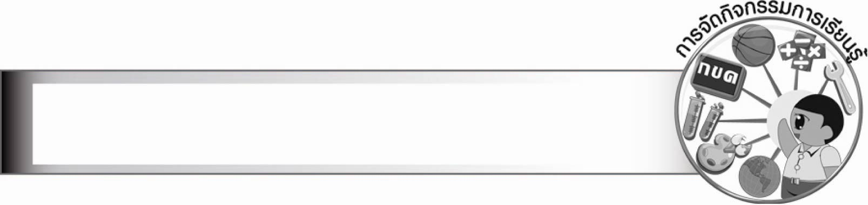
การจัดกิจกรรมการเรียนรู้

๑. ให้นักเรียนร่วมกันแสดงความคิดเห็น โดยครูใช้คำถามท้าทาย ดังนี้
๏ โฆษณาส่วนใหญ่เป็นข้อเท็จจริงหรือข้อคิดเห็น
๒. ให้นักเรียนศึกษาความรู้เรื่อง การแยกข้อเท็จจริงและข้อคิดเห็น แล้วร่วมกันสรุปความเข้าใจ
๓. ให้นักเรียนอ่านประโยคจากแถบประโยคที่ครูติดบนกระดาน แล้วร่วมกันบอกว่าเป็นข้อเท็จจริงหรือข้อคิดเห็น เช่น
จังหวัดอุตรดิตถ์มีผลไม้หลายชนิด
(ข้อเท็จจริง)
อุตรดิตถ์เป็นเมืองที่งามด้วยวิถีวัฒนธรรม
(ข้อคิดเห็น)

๔. ให้นักเรียนร่วมกันแต่งประโยคหรือข้อความที่เป็นข้อเท็จจริงและข้อคิดเห็น เพื่อฝึกการแยกแยะ
๕. ให้นักเรียนร่วมกันสนทนาการอ่านจับใจความจากสื่อต่าง ๆ ครูตั้งคำถามให้นักเรียนตอบ ดังนี้
๐ สื่อหมายถึงอะไร ได้แก่อะไรบ้างให้ยกตัวอย่าง
๐ เมื่ออ่านแล้วจะจับใจความไปเล่าต่อได้อย่างไร
๖. ให้นักเรียนอ่านบทความหรือข่าวที่ครูกำหนดแล้วจับใจความโดยการแยกข้อเท็จจริงและข้อคิดเห็นจากเรื่องมาแลกเปลี่ยนความรู้กัน
๗. ให้นักเรียนและครูร่วมกันสรุปความรู้ ดังนี้
๏ การแยกข้อเท็จจริงและข้อคิดเห็นจากเรื่องที่อ่านทำให้จับใจความได้ง่ายและชัดเจนยิ่งขึ้น


การจัดบรรยากาศเชิงบวก

ให้นักเรียนแต่ละคนอ่านเรื่องจากสื่อต่าง ๆ ที่ให้ความรู้หรือคติเตือนใจมาอ่านจับใจความและนำเสนอหน้าห้องเรียน พร้อมกับแยกข้อเท็จจริงและข้อคิดเห็น ครูชมเชยนักเรียนที่ทำถูกต้อง และ
ให้กำลังใจ อธิบายเพิ่มเติมแก่นักเรียนที่ยังไม่เข้าใจเนื้อหา

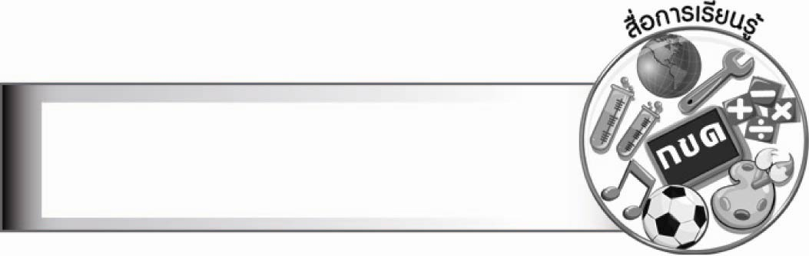
สื่อการเรียนรู้

๑. แถบประโยค
๒.ข่าวหรือบทความ

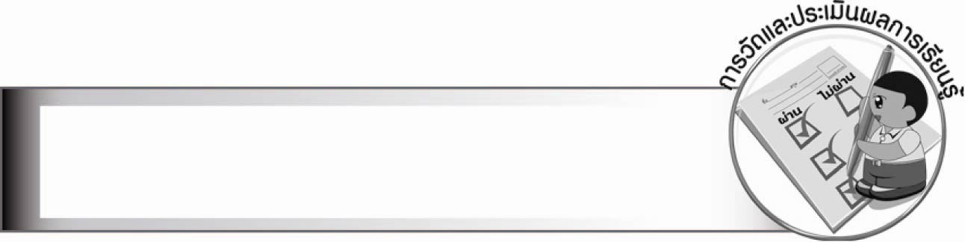
การวัดและประเมินผลการเรียนรู้

๑. วิธีการวัดและประเมินผล
สังเกตพฤติกรรมของนักเรียนในการเข้าร่วมกิจกรรม
๒. เครื่องมือ
แบบสังเกตพฤติกรรมการเข้าร่วมกิจกรรม
๓. เกณฑ์การประเมิน
การประเมินพฤติกรรมการเข้าร่วมกิจกรรม
ผ่านตั้งแต่ ๒ รายการ ถือว่า ผ่าน
ผ่าน ๑ รายการ ถือว่า ไม่ผ่าน

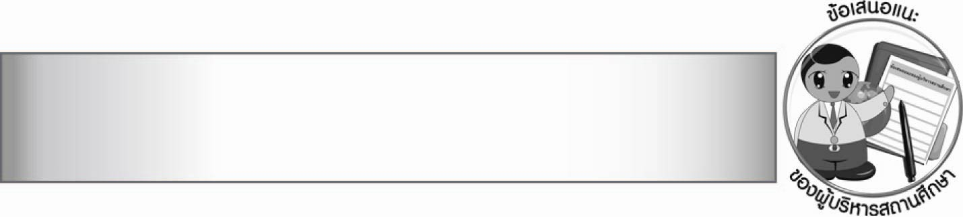
ข้อเสนอแนะของผู้บริหารสถานศึกษา

________________________________________________________________________________
________________________________________________________________________________
________________________________________________________________________________
________________________________________________________________________________
________________________________________________________________________________
________________________________________________________________________________
________________________________________________________________________________
________________________________________________________________________________
________________________________________________________________________________
________________________________________________________________________________
________________________________________________________________________________
________________________________________________________________________________
________________________________________________________________________________
________________________________________________________________________________
________________________________________________________________________________
________________________________________________________________________________
________________________________________________________________________________
________________________________________________________________________________
________________________________________________________________________________
________________________________________________________________________________
________________________________________________________________________________
________________________________________________________________________________
________________________________________________________________________________
________________________________________________________________________________
________________________________________________________________________________

ลงชื่อ________________________ (ผู้บริหารสถานศึกษา)
(_______________________)
_______/________/_______


บันทึกหลังการสอน

ผลการจัดการเรียนการสอน

_______________________________________________________________________________
_______________________________________________________________________________
_______________________________________________________________________________
_______________________________________________________________________________
_______________________________________________________________________________
_______________________________________________________________________________

ปัญหา/อุปสรรค

_______________________________________________________________________________
_______________________________________________________________________________
_______________________________________________________________________________
_______________________________________________________________________________
_______________________________________________________________________________
_______________________________________________________________________________

แนวทางแก้ไข

_______________________________________________________________________________
_______________________________________________________________________________
_______________________________________________________________________________
_______________________________________________________________________________
_______________________________________________________________________________
_______________________________________________________________________________

ลงชื่อ________________________ (ผู้บันทึก)
(________________________)
________/_______/_______

